**需求说明书**

**健康打卡模块**

作者

3170104767 | 闫宇

3150100162 | 秦瀚翔

3160103826 | 贾奕斐

3170105072 | 徐江雨

3160102291 | 郑俊涛

目录

引言 4

目的 4

背景 4

概述 5

每日打卡 5

健康打卡 5

打卡提醒 5

隔离信息展示 5

健康码 5

出示健康码 6

扫描二维码 6

用户场景 7

健康打卡 7

健康打卡 7

打卡提醒 8

隔离信息展示 8

出示健康码 9

扫描二维码 9

类图 10

CRC CARDS 11

数据流图 12

每日打卡数据流图 12

隔离信息展示数据流图 12

健康码数据流图 13

状态图 14

验收标准 15

功能要求 15

每日打卡 15

隔离信息展示 15

健康码 15

性能要求 16

存储要求 16

维护要求 16

UI原型 17

每日打卡界面 17

隔离信息展示 18

健康码 19

运行环境 20

软件环境 20

硬件环境 20

项目约束 21

时间约束 21

资金约束 21

人员约束 21

总结 22

参考文献 23

# 引言

**INTERODUCTION**

健康打卡模块是疫情监控和服务系统的子模块，主要负责的是提供每日打卡、隔离信息展示和健康码的功能，面向疫情下用户提供服务。

## 目的

本需求说明是在系统开发前期用于详细分析健康打卡模块的需求，描述模块所提供的功能和性能，确定模块的参数和属性。本需求说明的预期读者包括需求提出方、软件开发者。为了提供软件设计的基础，模块的不同需求会被详细分析，同时所提供的相应功能也将被阐明。

## 背景

本模块是作为浙江大学软件工程课程实践项目“疫情监控和服务系统”的一个子模块被提出，任务提出者为该课程任课教师王章野，具体开发者为软件工程健康打卡增量开发小组。软件面向的用户为疫情下普通人群和疫情监控人员。当今疫情下，人们出行受到了严重的影响，并且增加被感染的可能，本模块的提出是为收集疫情信息，方便人们安全出行，并且为疫情监控人员提供一定的便利。

# 概述

**OVERVIEW**

健康打卡模块是作为疫情监控与服务系统的一个重要模块，为使用地区提供疫情防护相关服务。主要功能又分为每日打卡、隔离信息展示、健康码等功能。

## 每日打卡

每日打卡模块为用户提供打卡界面，接受用户输入并收集用户的打卡信息。为其他模块提供了用户每日的身体数据。

### 健康打卡

用户可以通过填写表单，上传自身疫情状况，这是整个系统最核心的功能。

### 打卡提醒

每日在打卡截止前，进行提醒用户打卡。用户可以自由设置时间。

## 隔离信息展示

隔离信息展示旨在提供给用户在隔离期间的身体状况报告，包括体温变化图，隔离开始日期和身体症状表现等，并根据数据提供建议和注意事项，如果出现异常变化可以及时反馈给用户和管理人员。

## 健康码

对打卡数据进行分析，生成并储存健康状态，生成健康码，便于用户或医护人员查看，便于防护人员统一管理，方便人们正常出行。同时要注意健康码的有效性，真实性和隐私安全。

### 出示健康码

通过打卡收集用户信息后，为每个用户生成一个代表健康信息的二维码。

### 扫描二维码

用户可以通过扫描二维码来获取对应用户的基本及详细健康信息。而管理员扫描后可以获取用户的所有信息。

# 用户场景

**USER SCENARIOS**

在用户场景的分析中，所有的参与者包括所有使用者。

## 健康打卡

|  |  |
| --- | --- |
| 用例 健康打卡 | |
| 主要参与者 | 所有使用者 |
| 目标 | 完成打卡信息的录入 |
| 前提条件 | 用户已经注册 |
| 触发器 | 点击每日打卡 |
| 场景 | 1. 用户在导航栏点击打卡  2. 输入打卡信息  3. 点击提交按钮 |
| 异常 | 无法获取用户个人信息  存在打卡项目输入非法  无法上传打卡内容 |
| 优先级 | 重要 |
| 使用频率 | 非常频繁 |
| 使用方式 | 手机APP |

## 健康打卡

|  |  |
| --- | --- |
| 用例 健康打卡 | |
| 主要参与者 | 所有使用者 |
| 目标 | 完成打卡信息的录入 |
| 前提条件 | 用户已经注册 |
| 触发器 | 点击每日打卡 |
| 场景 | 1. 用户在导航栏点击打卡 2. 输入打卡信息 3. 点击提交按钮 |
| 异常 | 1. 无法获取用户个人信息 2. 存在打卡项目输入非法 3. 无法上传打卡内容 |
| 优先级 | 重要 |
| 使用频率 | 非常频繁 |
| 使用方式 | 移动端 |

## 打卡提醒

|  |  |
| --- | --- |
| 用例 打卡提醒 | |
| 主要参与者 | 所有使用者 |
| 目标 | 每日定时提醒用户打卡 |
| 前提条件 | 用户已经注册 |
| 触发器 | 定时触发 |
| 场景 | 1. 时间某刻  2. 用户仍未打卡  3. 系统弹出打卡消息 |
| 异常 | 定时不准确 |
| 优先级 | 中等 |
| 使用频率 | 非常频繁 |
| 使用方式 | 移动端 |

## 隔离信息展示

|  |  |
| --- | --- |
| 用例 | 隔离信息展示 |
| 参与者 | 被隔离用户 |
| 目标 | 展示使用者的隔离信息 |
| 前提条件 | 用户确定为被隔离状态 |
| 触发器 | 用户点击展示信息 |
| 场景 | 1. 用户扫码确认状态为被隔离 2. 用户点击“展示隔离信息” 3. 用户点击体温变化图 4. 展示体温变化图 5. 用户点击症状变化 6. 展示症状变化 7. 用户点击建议和注意事项 8. 提供建议和注意事项 |
| 异常 | 1. 网站无法登陆 2. 信息无法显示 |
| 优先级 | 中等 |
| 使用频率 | 比较频繁 |
| 使用方式 | 移动端 |

## 出示健康码

|  |  |
| --- | --- |
| 用例 | 出示健康码 |
| 主要参与者 | 所有使用者 |
| 目标 | 出入时出示，方便认证 |
| 前提条件 | 用户已提交健康打卡 |
| 触发器 | 用户提交健康打卡、用户打开健康码页面 |
| 场景 | 1. 用户进行登陆验证 2. 在导航栏点击“健康码” |
| 异常 | 1. 服务器不可用 2. 用户名或密码错误 3. 未找到健康打卡信息 4. 生成二维码失败 |
| 优先级 | 重要 |
| 使用频率 | 非常频繁 |
| 使用方式 | 移动端 |

## 扫描二维码

|  |  |
| --- | --- |
| 用例 | 扫描健康码 |
| 主要参与者 | 管理员、普通用户 |
| 目标 | 认证用户身份和健康状态 |
| 前提条件 | 用户出示二维码 |
| 触发器 | 用户用内置扫描器扫描健康码 |
| 场景 | 1. 用户点击扫描二维码 2. 扫描健康码 |
| 异常 | 1. 健康码已过期 2. 扫描的非健康码 |
| 优先级 | 中等 |
| 使用频率 | 较少 |
| 使用方式 | 移动端 |

# 类图

**CLASS DIAGRAMS**

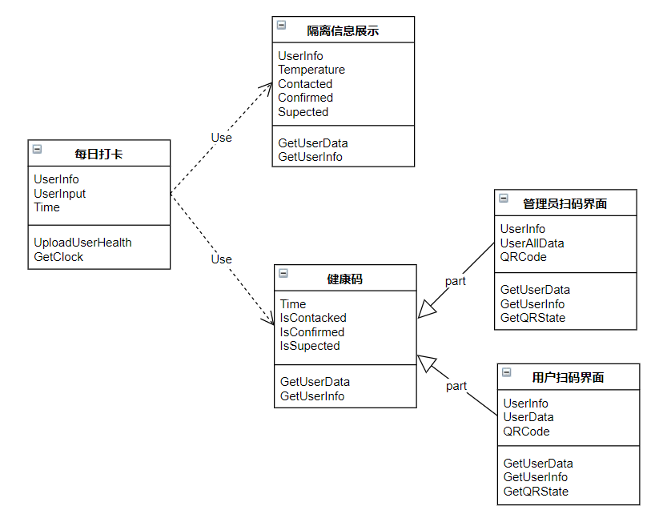

# CRC CARDS

|  |  |
| --- | --- |
| Class： **ClockIn** | |
| 说明： 收集用户每日填写打卡数据 | |
| 职责： | 协作者： |
| 收集数据 | IsolationInfoDisplay, HealthQRCode |
| 上传数据库 | UserData |
| 打卡提醒 | UserData |

|  |  |
| --- | --- |
| Class： **IsolationInfoDisplay** | |
| 说明： 展示隔离用户状态 | |
| 职责： | 协作者： |
| 展示隔离开始时间及时长 | ClockIn |
| 展示体温变化 | ClockIn |
| 展示用户症状 | ClockIn |
| 给予安全建议 | ClockIn, HealthQRCode |

|  |  |
| --- | --- |
| Class： **HealthQRCode** | |
| 说明： 包含用户信息和展示用户疫情健康状态 | |
| 职责： | 协作者： |
| 展示用户健康状态 | ClockIn |
| 链接用户打卡信息 | ClockIn，AdminPage，UserPage |

|  |  |
| --- | --- |
| Class： **AdminPage** | |
| 说明： 向管理员展示用户所有基本及打卡信息 | |
| 职责： | 协作者： |
| 展示用户基本信息 | UserData |
| 展示用户往日打卡信息 | ClockIn |
| 展示体温变化 | ClockIn，IsolationInfoDisplay |

|  |  |
| --- | --- |
| Class： **UserPage** | |
| 说明： 向用户展示其他用户部分基本及打卡信息 | |
| 职责： | 协作者： |
| 展示用户部分基本信息 | UserData |
| 展示用户往日打卡部分信息 | ClockIn |
| 展示体温变化 | ClockIn，IsolationInfoDisplay |

# 数据流图

**DATA FLOW DIAGRAMS**

## 每日打卡数据流图

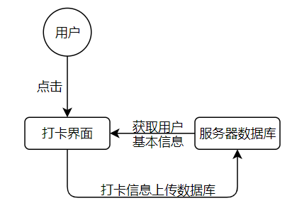

## 隔离信息展示数据流图

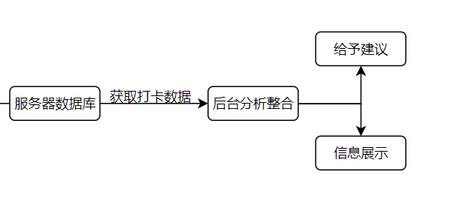

## 健康码数据流图

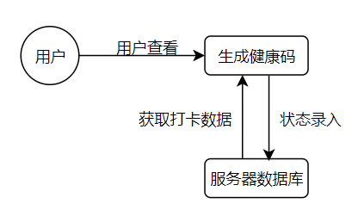

# 状态图

**STATE DIAGRAMS**

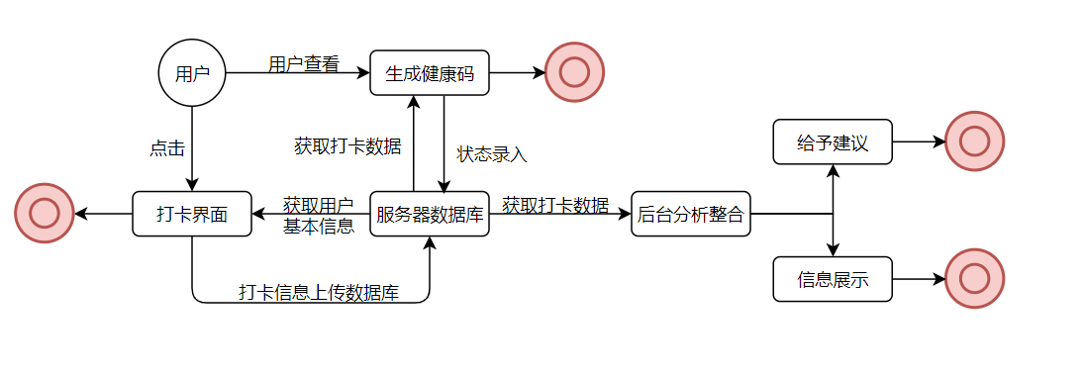

# 验收标准

**VALIDATION CRITERIA**

健康打卡模块的主要任务是实现用户每日打卡的功能，其次是健康码和隔离信息展示。模块将能满足以下几个方面的要求：功能要求、性能要求、存储要求、安全要求和维护要求。

## 功能要求

### 每日打卡

1. 用户可以在打卡页面填写所有需要的打卡信息，并正常上传

2. 用户可以手动修改部分打卡页面自动获得的信息，用户的修改内容将同步到服务器

### 隔离信息展示

1、 记录被隔离用户的隔离开始日期，隔离时长达14天或者治愈出院则取消隔离状态

2、 绘制用户体温变化图

3、 记录用户隔离期间症状变化

4、 出现异常变化及时反馈给用户和管理人员

5、 根据用户隔离状态的不同提供针对性建议

### 健康码

1. 用户通过每日打卡反馈健康信息后可以更新健康码
2. 用户可以随时使用健康码
3. 健康码可以被管理员用户扫描

## 性能要求

确保用户点击相应的功能后可以正常访问健康码模块，页面具有隔离简洁的设计，避免用户填写过多无用信息。各个功能的展示简单明了，用户可以方便的找到想要的数据。系统的反应速度取决于用户客户端应用、网络和服务器负载情况三方面。系统将保证用户在使用过程中始终处于可被响应的状态，响应时间一般小于1s。

## 存储要求

系统的存储空间取决于最终部署时的服务器存储空间，将根据用户数量动 态分配，并且应尽可能减少存储。对于用户可以使用的空间无最小值保证。

## 维护要求

系统开发过程中将使用Gitee对源代码进行管理，确保问题可被追踪。同时在开发过程中将实时编写开发文档，保证系统被部署之后可以在运维工程师的监控下良好运行。

# UI原型

以下是一些设想的UI原型示意图，仅供概念参考之用。

## 每日打卡界面

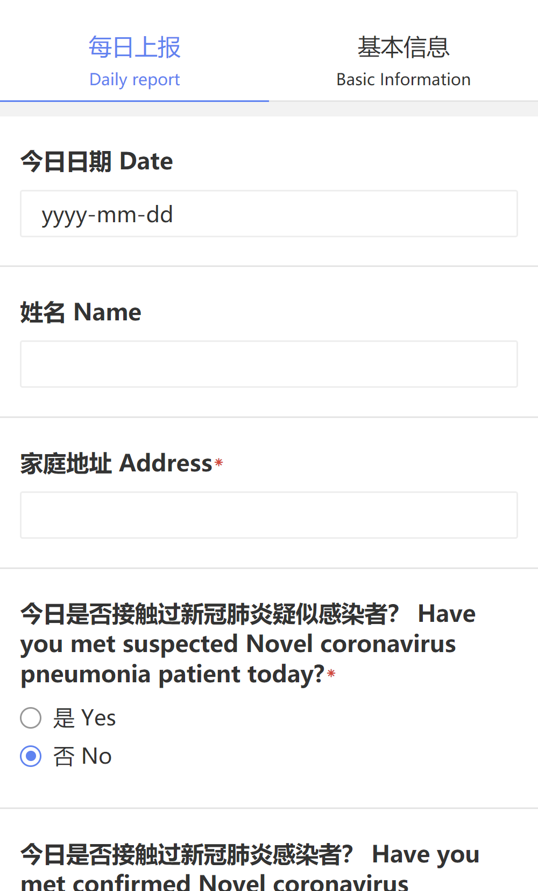

## 隔离信息展示

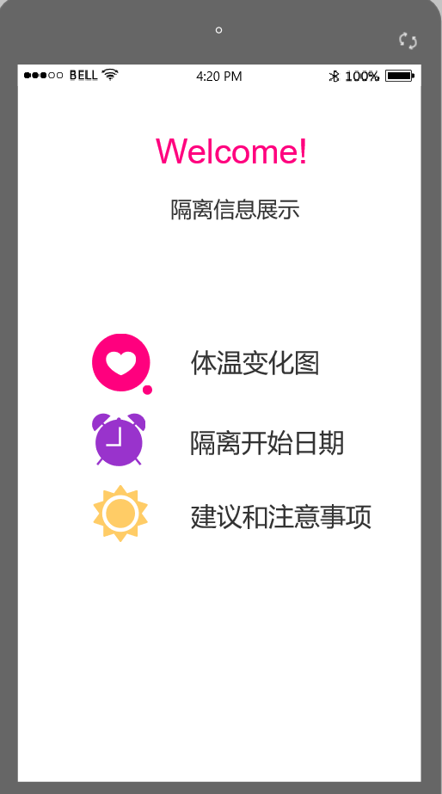

## 健康码

# 运行环境

下面分别介绍本模块开发运行的软件环境和硬件环境。

## 软件环境

**服务器**

数据库版本：MySQL 配置 TCP/IP 协议

操作系统：Windows 7/8/10/MacOS 8 及以上

**客户端**

操作系统：Android 4.0 版本及以上

## 硬件环境

**服务器**

内存：4GB

硬盘容量：200GB

CPU：Intel(R) Core(TM) i5 及以上

**客户端**

内存：256MB

硬盘容量：4GB

# 项目约束

## 时间约束

2020年4月20日前完成

## 资金约束

无资金

## 人员约束

开发人员为健康打卡模块增量开发小组，共9人。

# 总结

本报告首先阐述了编写此需求分析报告的目的和背景，并对本模块的任务进行了概述；然后主要描述了本模块的组成，明确规定了任务书中所定下的任务需求；分析模块的用例、类图、数据流图和状态图；规定了系统运行的软硬件环境；最后描述了用户界面原型。

本报告为健康打卡模块提供了软件设计的基础，为健康打卡模块的开发人员提供了开发的设计与规范。

# 参考文献

[1] 《疫情监测与服务系统项目任务书》，浙江大学计算机学院，2020年3月

[2] 《需求说明书-资源共享子系统》，浙江大学计算机学院，2020年3月